**Лабораторная работа**

**«Конфигурирование программных и аппаратных средств»**

ЦЕЛЬ РАБОТЫ: исследование состава аппаратных и программных средств персонального компьютера (ПК), составляющих основу его конфигурации

ОБОРУДОВАНИЕ:ПК, Браузер.

ВРЕМЯ ВЫПОЛНЕНИЯ: 90 минут

КРАТКАЯ ТЕОРИЯ И МЕТОДИЧЕСКИЕ РЕКОМЕНДАЦИИ:

**Классификация компьютеров. Аппаратная и программная конфигурация.**

Существуют различные классиф--икации компьютерной техники:

1. по этапам развития (по поколениям);
2. по архитектуре;
3. по производительности (микрокомпьютеры, в том числе персональные компьютеры; миникомпьютеры; мэйнфреймы (универсальные компьютеры);

суперкомпьютеры.

1. по условиям эксплуатации (офисные (универсальные) и специальные)
2. по количеству процессоров;
3. по потребительским свойствам и т.д.

Состав вычислительной системы называется ее *конфигурацией*. Различают аппаратную и программную конфигурацию. Современные компьютеры имеют блочную конструкцию. Аппаратную конфигурацию, необходимую для выполнения конкретных видов работ, можно собрать из готовых блоков и гибко изменять по мере необходимости.

Согласование между отдельными блоками выполняется с помощью устройств, называемых *аппаратными интерфейсами*. Стандарты на аппаратные интерфейсы называются *протоколами*. Аппаратные интерфейсы разделятся на *последовательные* и *параллельные*.

1. *Последовательный интерфейс* обеспечивает передачу данных последовательно, бит за битом и поэтому обеспечивают малую скорость передачи данных и имеют простое устройство.
2. Параллельные интерфейсы обеспечивают передачу данных одновременно группами битов, что повышает скорость передачи данных. Количество битов в группе называется разрядностью интерфейса. Существуют 8, 16, 32 и 64-разрядные интерфейсы.

В настоящее время базовая аппаратная конфигурация персонального компьютера включает следующие устройства:

1. системный блок;
2. монитор;
3. клавиатуру;
4. мышь.

**Программная конфигурация.**

 Конечная цель выполнения любой программы – управление аппаратными средствами. Программное и аппаратное обеспечение работают в непрерывном взаимодействии, и их разделение является довольно условным. Между программами, также как между аппаратными средствами, существует взаимосвязь, поэтому можно говорить о программном интерфейсе. Программный интерфейс основан на протоколах – соглашениях о взаимодействии программ. Всё программное обеспечение вычислительной системы разбивается на несколько взаимодействующих между собой уровней (рис. 18). Каждый следующий уровень опирается на программное обеспечение предшествующих уровней. Такое разделение программного обеспечения упрощает разработку и эксплуатацию программ. Каждый следующий уровень повышает функциональные возможности всей системы.

*Базовый уровень.* Это самый низкий уровень программного обеспечения. Базовое программное обеспечение отвечает за взаимодействие с базовыми аппаратными средствами.

*Системный уровень.* Этот уровень обеспечивает взаимодействие прочих программ вычислительной системы с программами базового уровня и непосредственно с аппаратным обеспечением. От программ этого уровня во многом зависят эксплуатационные показатели всей вычислительной системы. При подключении к системе нового оборудования на системном уровне должна быть установлена программа, обеспечивающая взаимодействие других программ с этим оборудованием. Конкретные программы, отвечающие за взаимодействие с конкретными устройствами, называются драйверами устройств.

*Служебный уровень.* Программное обеспечение этого уровня взаимодействует как с программным обеспечением базового уровня, так и с программным обеспечением системного уровня. Служебные программы называются утилитами. Они предназначены для автоматизации работ по проверке, наладке и настройке вычислительной системы, а также для расширения и улучшения функций системных программ.

*Прикладной уровень.* Программное обеспечение этого уровня представляет собой комплекс прикладных программ, с помощью которых на данном рабочем месте выполняются конкретные работы. Диапазон возможных приложений вычислительной системы зависит от наличия прикладных программ для разных видов деятельности. Широта функциональных возможностей компьютера напрямую зависит от типа используемой операционной системы.

Программа MyBIOS имеет полное сходство с интерфейсом и меню оригинальной программы BIOS Setup Utility материнской платы ASUS P5K.

Программа предназначена в первую очередь для высших и средних специальных учебных заведений, в которых может быть использована для проведения практических занятий, цель которых — научить студентов настраивать различные опции BIOS. Без использования данной программы проведение подобных практических занятий осложняется тем, что неправильная настройка BIOS может привести к неработоспособности или к сбоям в работе компьютера.

Программа MyBIOS не выполняет реальной настройки аппаратных устройств компьютера, она только эмулирует меню и опции BIOS Setup Utility материнской платы, поэтому не может нарушить работоспособность компьютера.

Важной особенностью программы является наличие режима работы, при котором студентам даются задания по настройке BIOS, после выполнения которых выводится оценка в баллах (один балл за каждое правильно выполненное задание). Список доступных заданий сгруппирован по разделам меню BIOS, задания из списка выбираются в случайном порядке.

После выхода из эмулятора и его повторного запуска все значения опций BIOS Setup Utility возвращаются в исходное положение.

***ПОРЯДОК ВЫПОЛНЕНИЯ РАБОТЫ И ФОРМА ОТЧЕТНОСТИ:***

**Задание 1**

Скачайте программу CPU-Z. После установки определите конфигурацию вашего ПК и параметры отобразить в отчете.

|  |  |
| --- | --- |
| Процессор |  |
| Материнская плата |  |
| ОЗУ 2 гб по 2 плашки |  |
| Видеокарта |  |

**Задание 2**

С помощью ресурсов Интернет подобрать такую конфигурацию аппаратных средств компьютера, которая позволит работать со следующими программными средствами:

* CorelDraw

|  |  |
| --- | --- |
| Процессор | Intel Core i5-11400 |
| Материнская плата | Biostar H510MHP 2.0 |
| Видеокарта | Palit 550ti |
| ОЗУ | Hyperx 4x2гб |
| SSD | Hyperx pridator 256 GB |
| Блок питания | Xcas 500w |
| Корпус | Cougar x 500 |
| Мышь | Aceline CM-408BU |
| Клавиатура | Aceline K-201BU |
| Монитор | DEXP DF22N1 |

* Photoshop

|  |  |
| --- | --- |
| Процессор | Intel Core i5-11400 |
| Материнская плата | Biostar H510MHP 2.0 |
| Видеокарта | Palit 550ti |
| ОЗУ | Hyperx 8x2гб |
| SSD | Hyperx pridator 256 GB |
| Блок питания | Xcas 500w |
| Корпус | Cougar x 500 |
| Мышь | Aceline CM-408BU |
| Клавиатура | Aceline K-201BU |
| Монитор | DEXP DF22N1 |

* 3D MAX

|  |  |
| --- | --- |
| Процессор | Intel Core i5-11400 |
| Материнская плата | Biostar H510MHP 2.0 |
| Видеокарта | Palit 3060ti |
| ОЗУ | Hyperx 8x2гб |
| SSD | Hyperx pridator 256 GB |
| Блок питания | Xcas 700w |
| Корпус | Cougar x 500 |
| Мышь | Aceline CM-408BU |
| Клавиатура | Aceline K-201BU |
| Монитор | DEXP DF22N1 |

* 1C для бухгалтерского учета

|  |  |
| --- | --- |
| Процессор | Intel Core i5-11400 |
| Материнская плата | Biostar H510MHP 2.0 |
| Видеокарта | Palit 550ti |
| ОЗУ | Hyperx 4x2гб |
| SSD | Hyperx pridator 256 GB |
| Блок питания | Xcas 500w |
| Корпус | Cougar x 500 |
| Мышь | Aceline CM-408BU |
| Клавиатура | Aceline K-201BU |
| Монитор | DEXP DF22N1 |

* Project Expert

|  |  |
| --- | --- |
| Процессор | Intel Core i5-11400 |
| Материнская плата | Biostar H510MHP 2.0 |
| Видеокарта | Palit 550ti |
| ОЗУ | Hyperx 4гб |
| SSD | Hyperx pridator 256 GB |
| Блок питания | Xcas 500w |
| Корпус | Cougar x 500 |
| Мышь | Aceline CM-408BU |
| Клавиатура | Aceline K-201BU |
| Монитор | DEXP DF22N1 |

* AutoCad

|  |  |
| --- | --- |
| Процессор | Intel Core i5-11400 |
| Материнская плата | Biostar H510MHP 2.0 |
| Видеокарта | Palit 3060ti |
| ОЗУ | Hyperx 8x2гб |
| SSD | Hyperx pridator 256 GB |
| Блок питания | Xcas 700w |
| Корпус | Cougar x 500 |
| Мышь | Aceline CM-408BU |
| Клавиатура | Aceline K-201BU |
| Монитор | DEXP DF22N1 |

**Задание 3**

Скачать симулятор MyBIOS с 5-ю заданиями:

<http://bios-sim.narod.ru/download.html>

Выполнить задания и отразить их в отчете.

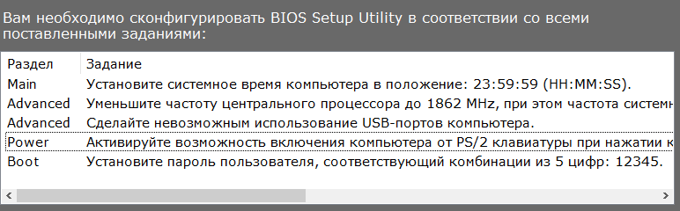

**1-е задание:**





**2-е задание:**





266мгц умножить на 7 будет 1862мгц



**3-е задание:**





**4-е задание:**

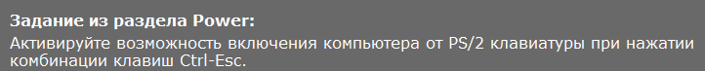



**5-е задание:**



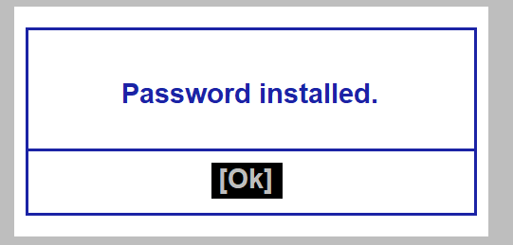

**Итог:**

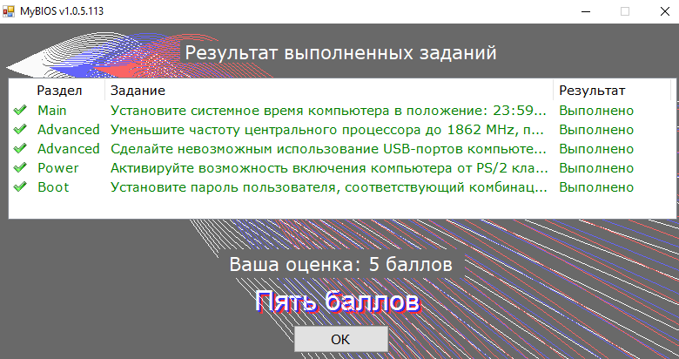

**Задание 4**

Указать программную конфигурацию вашего компьютера в виде таблицы, указать название программы, версию, издатель, размер, описание программы.

|  |  |  |  |  |
| --- | --- | --- | --- | --- |
| **Название программы** | **Версия** | **Издатель** | **Размер** | **Описание** |
| MS Office | 2016 | Microsoft | 1 гигабайт (ГБ) для 32-разрядных систем или 2 ГБ для 64-разрядных систем | программа для работы с электронными таблицами любой сложности, проведения разнообразных вычислений, экономических расчётов, сводок и аналитики. |
| Google Chrome | Версия 117.0.5938.134 | Google LLC | 991мб | браузер, программа для просмотра интернет-страниц, от компании Google на основе свободного браузера Chromium и движка Blink |
| PyCharm | 2023.2.1 | JetBrains | 1.47гб | это кроссплатформенная интегрированная среда разработки для языка программирования Python |
| Microsoft Edge | Версия 118.0.2088.46 | Microsoft | 1.21гб | браузер от Microsoft, впервые выпущенный в 2015 году одновременно с первой версией Windows 10. |
| LOGO!SoftComfort | V7.0 | Siemens | 116мб | Это пакет программ, который позволит вам провести разработку и последующую отладку программного обеспечения для >Siemens LOGO! |

**Задание 5**

Скачать программу recuva. Описать процесс установки.

|  |  |
| --- | --- |
| 1. Заходим на официальный сайт разработчика <https://www.ccleaner.com/ru-ru/recuva>  И нажимаем кнопку Download Free Version |  |
| 2. Вас перебросит на выбор версии, выбираем бесплатную версию |  |
| 3. Нажимаем Download |  |
| 4. В загрузках будет exe файл нажимаем на него |  |
| 5. В установщике выбираем язык (по желанию) и нажимаем кнопку install |  |
| 6. Дождитесь процесса установки программы |  |
| 7. Нажимаем Run Recuva и работаем! |  |